מעגל הקסמים
כתיבה ובימוי אביטל קורמן כרמון
(כיתות א' - ב' יום רביעי)
מופע סיום ב- 9/7 משעה: 17:00 עד 17:30
תקציר העלילה:
נסיך ונסיכה, אח ואחות מאוד מאוד מפונקים, כל הזמן רבים, עד שלבובת הדובון ולבובת הגמדון נמאס מכל הוויכוחים והם בורחים מהארמון. בתוך יער סבוך עם ילדת פרחים וארנבת קסמים כולם נפגשים ובשתי מכשפות מרושעות נלחמים בעזרת מעגל הקסמים הלא הוא מעגל של חברים
אורך ההצגה כ- 25 דק'
המחזה נכתב בעקבות אימפרוביזציות של הקבוצה
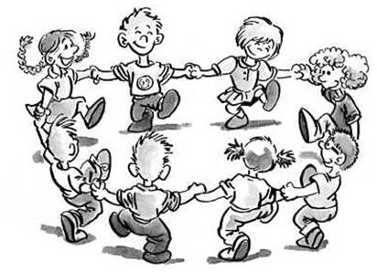
משתתפים ע"פ סדר הופעתם בהצגה:
- הליצן חציל - הוא המספר,
- נסיכה,
- נסיך,
- דובון,
- גמדון,
- ילדת הטבע,
- ארנבת קסמים,
- מכשפה א',
- מכשפה ב',
- שומר הממלכה א',
- שומר הממלכה ב',

דבר המורה במאית שלכם
עברנו שנה מופלאה, שנה קסומה, ממש כמו מעגל הקסמים – למדנו לשתף פעולה ולהיות חברים ממש טובים, הפכנו להיות שחקנים צעירים, כתבתם ביחד איתי מחזה מלבב, כזה שנכנס ישר אל הלב.
תלמידים שלי אהובים - עשיתם עבודה פשוט נהדרת, הגעתם לקו הסיום עם תוצאה מפוארת.
מקווה לראותכם, את כולכם, בשנה הבאה, אצלי
שלכם באהבה אביטל קורמן כרמון - במה צעירה לתיאטרון.

